Die Grüdung der DDR
„DDR=Deutschen Demokratischen Republik“

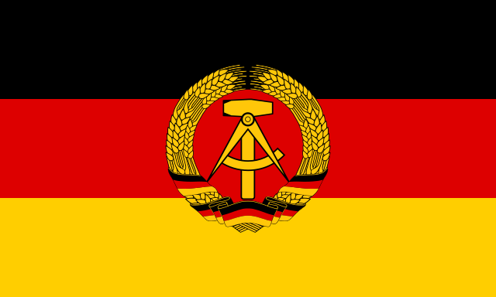

1. Der politische Wiederbeginn
Juni 1945: „Gruppe Ulbricht“
April 1946: Zwangsvereinigung von SPD und KPD
zur SED (= Sozialistische Einheitspartei Deutschland)

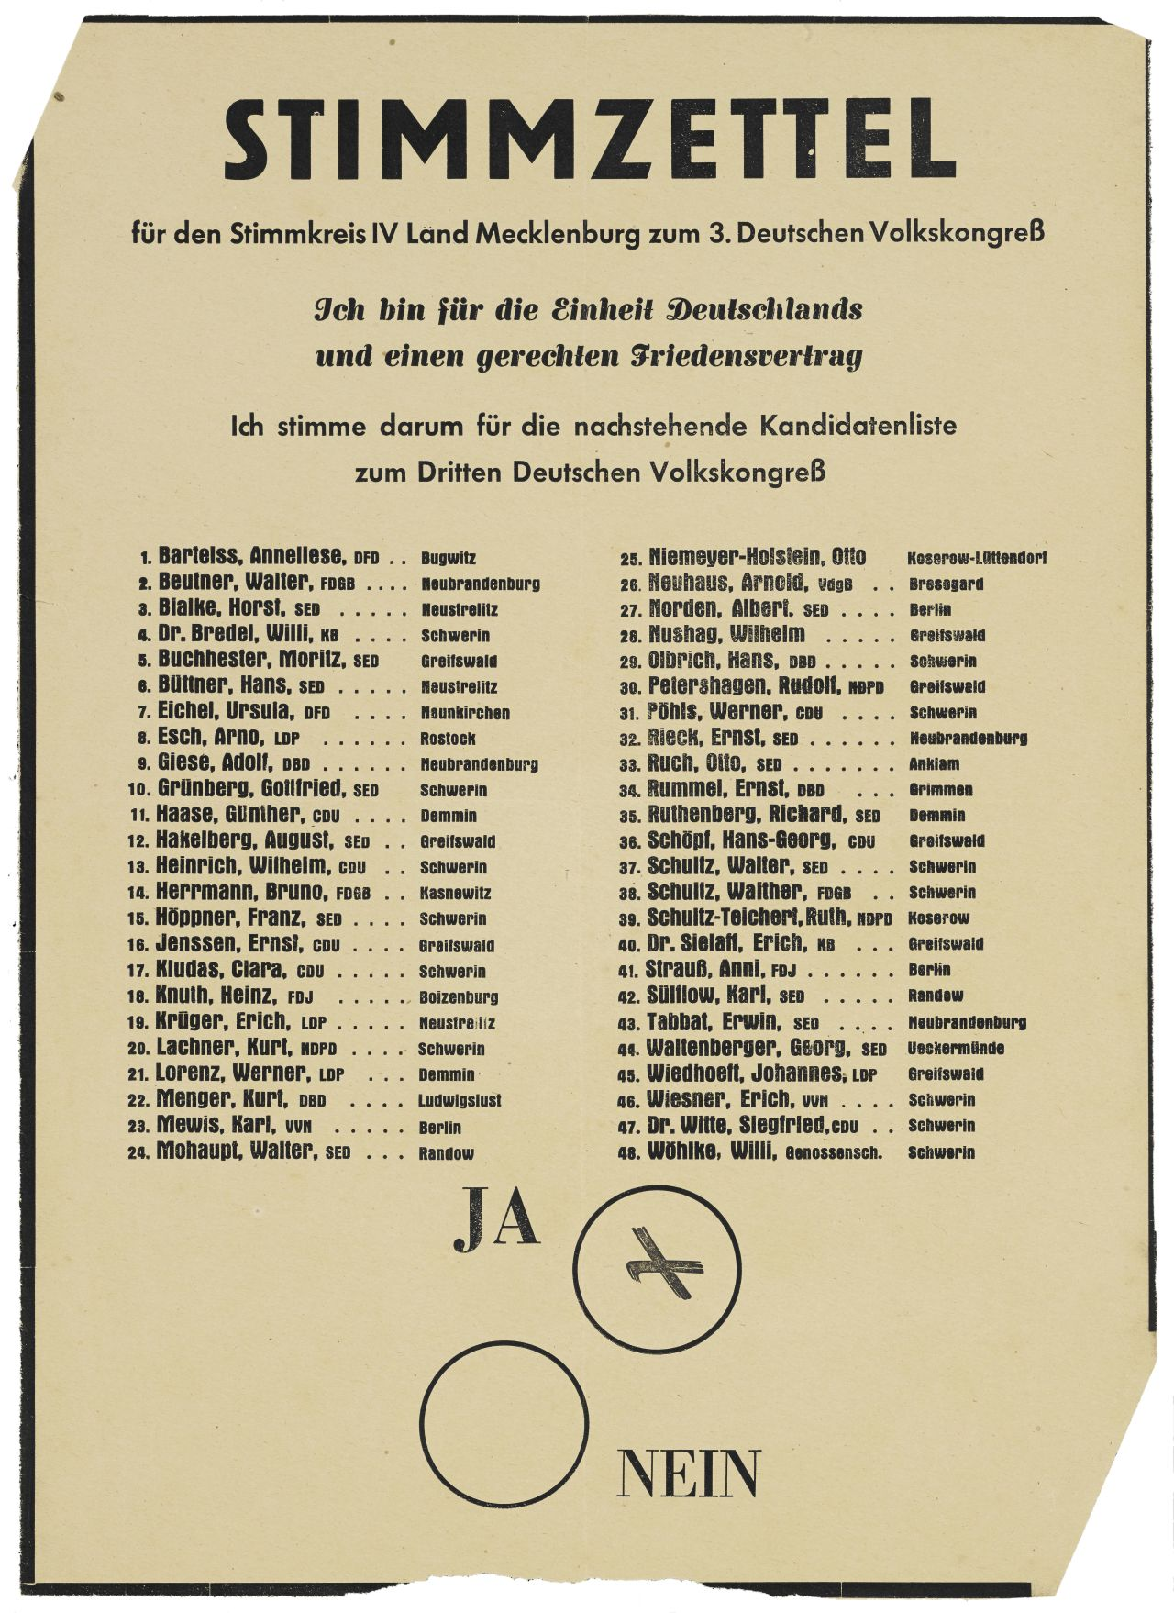
2. Das Jahr 1949

Wahl zum 3. Volkskongress
- einheitsliste (Parteien und Massenorganisationen)
  - d.h. keine Auswahl, sondern
  - festgelegte Sitzverteilung
  - SED-Mehrheit durch Massenorganisationen
- Troz vielfältiger Manipulation
⇒ nur 66,1% Ja-Stimmen

nimmt die Verfassung (Vorschlag der SED) an und wählt den 2. Volksrat

billigt am 7.Oktober 1949 die Verfassung und nennt sich zur Volkskammer (=Parlament)

3. Die Staatsführung
Präsident: Wilhelm Pick
SED-Vorsitzender: Walter Ulbricht
Regierungsscheff: Otto Grotewohl

DDR-Nationalhymne wird später verboten ...

